PRESSMEDDELANDE FRÅN SVENSK POTATIS AB
Fira Potatisens Dag den 26 oktober
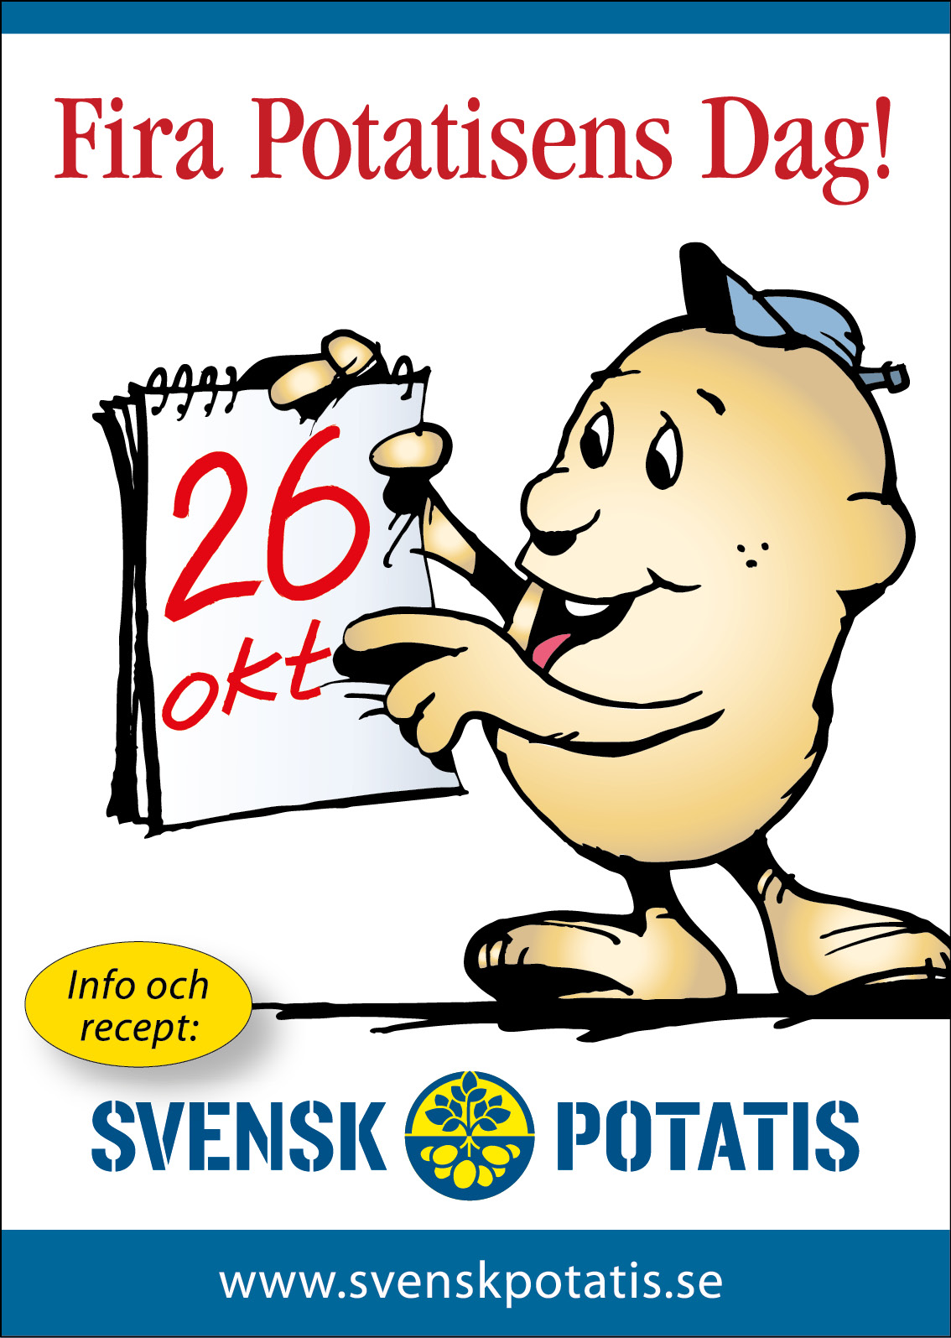
På lördag den 26 oktober är det potatisens egen dag. Då skall vår kära knöl firas i hela landet. Höstpotatisen har nu skördats och tillgången är god på King Edward, Asterix, Belana, Marabelle, Amandine och alla de andra efterlängtade sorterna.
Vi hoppas att det serveras potatis i alla landets skolor och äldreboenden men även på restauranger och givetvis i hemmen. Genom att premiera den goda knölen med en egen dag vill vi sprida kunskap kring vår mest älskade basvara.
Varför inte göra helgen till en: ”Prova på – Potatis” helg? Köp hem potatisar av olika sorter, färger och smaker för att prova ett antal olika potatissorter. Prova förslagsvis 5 olika sorter och hitta din egen, eller flera favoritsorter.
Gå gärna in under Potatisens Smakord http://svenskpotatis.se/om-potatis/potatisens-smakord/ för att identifiera karakteristiska smakord för olika potatissorter.
OBS! För att få bästa potatisen när man kokar den, ta gärna tempen på potatisen – den ska ha 96° C när den är klar.
Svensk Potatis AB arbetar med att informera om och marknadsföra potatis av hög kvalitet,
SMAK-märkt potatis. Vi har en neutral position i branschen vilket gör oss unika. En stor uppgift är att utföra kvalitetsanalyser.
Recept och inspiration: www.svenskpotatis.se
För mer info kontakta:
Lars Elofson, informationsansvarig Svensk Potatis AB
Mobil: Mobil: 0768-08 64 94

